平成28年度日本准看護師連絡協議会第１回講演会申込書
ﾌｧｯｸｽ送信 ⇒ ０３－５２３２－３３０９
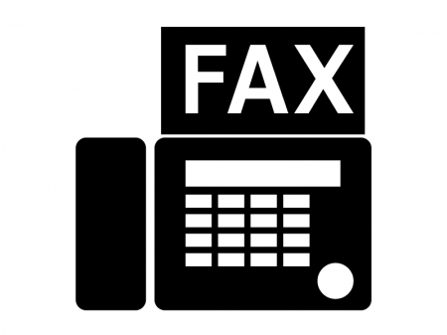
メール送信 ⇒ office@junkankyo.com
施設名
住 所 | 〒 －  都道  府県
受講  申込者  の情報 | ふりがな  氏 名 | 性 別 | 会員(会員番号記入)  非会員 | 職 種 | ※事務局記載  受付No
 |  | 男・女 | □会員（ ）  □非会員
 |  | 男・女 | □会員（ ）  □非会員
 |  | 男・女 | □会員（ ）  □非会員
 |  | 男・女 | □会員（ ）  □非会員
 |  | 男・女 | □会員（ ）  □非会員

必ず記載してください  ※お問い合わせする際の代表者氏名をお書きください。  氏名  様 | 必ず記載してください  電話番号  － －  FAX番号  － －
※定員になり次第締め切らせていただきます。予めご了承ください。
※お申込み後、キャンセル・変更等が生じた場合は、速やかに事務局へご連絡をお願いします。
※受講申込者氏名は、楷書ではっきりとお書きください。

お申込み結果をFAX番号にご連絡いたします。
受講決定通知
□受講承認されました □締め切らせていただきました
次の機会のお申込みをお待ちしております

